Informationen zur Technischen Planung | NOTLEUCHTEN
Informationen zur Technischen Planung | S-LUX CLASSIC
www.filtec-industrie.de

S-LUX CLASSIC – 18 550 035

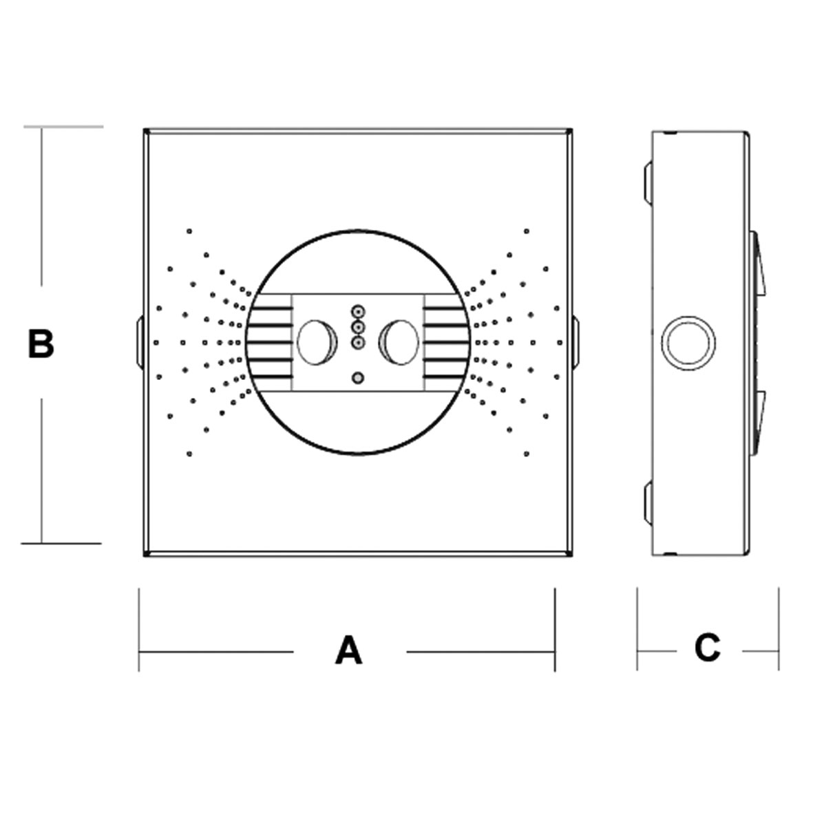

LED-Sicherheitsleuchte mit High-Power-LED’s mit einer rechteckigen Abstrahlcharakteristik, Typ A, für einen maximalen Lichtpunktabstand von 14,1 m, als Einzelbatterieleuchte mit AUTOTEST-Funktion gemäß DIN EN 60598-1, DIN EN 60598-2-22 und DIN EN 1838 für Anlagen gemäß DIN VDE 0108 / 10.89 zum separaten Betrieb.

- Betriebsdauer 3 Stunden
- Dauer- und Bereitschaftsschaltung
- Montageart Deckenaufbau
- Gehäuse aus Stahl, silber (RAL 9006) pulverbeschichtet
- Testergebnisse mit Störungsanalyse (Leuchtmittel, Lade- und Batteriekreis) sowie Statusanzeigen (Betrieb, AUTOTEST) über drei farbige LED’s
- automatischer Funktionstest (AUTOTEST Typ A) wöchentlich
- automatischer Betriebsdauertest (AUTOTEST Typ B) alle 3 Monate
- Zulässige Umgebungstemperatur 5°C bis 35°C
- Netzspannung 230V AC
- Leuchtmittel einschließlich 2 x High-Power-LED’s
- Leistungsaufnahme 6 W
- Schutzart IP 20
- Schutzklasse I
- NI-MH-Akku 4,8 V / 4000 mAH
- Abmessungen (A x B x C) 205 x 205 x 75 mm
Artikel-Nr.: 18 550 035

Informationen zur Technischen Planung | NOTLEUCHTEN
Informationen zur Technischen Planung | S-LUX CLASSIC
www.filtec-industrie.de

S-LUX CLASSIC – 18 550 095

LED-Sicherheitsleuchte mit High-Power-LED’s mit einer rechteckigen Abstrahlcharakteristik, Typ A, für einen maximalen Lichtpunktabstand von 14,1 m, als Notleuchte gemäß DIN EN 60598-1, DIN EN 60598-2-22 und DIN EN 1838 für Anlagen gemäß DIN VDE 0108 / 10.89, für zentrale Versorgung.

- Dauer- und Bereitschaftsschaltung durch geeignete Zentralbatteriesysteme frei programmierbar
- Montageart Deckenaufbau
- Gehäuse aus Stahl, silber (RAL 9006) pulverbeschichtet
- Zulässige Umgebungstemperatur 5°C bis 35°C
- Netzspannung 230V AC / DC
- Leuchtmittel einschließlich 2 x High-Power-LED’s
- Leistungsaufnahme 6 W
- Schutzart IP 20
- Schutzklasse I
- Abmessungen (A x B x C) 205 x 205 x 75 mm

Artikel-Nr.: 18 550 095

Informationen zur Technischen Planung | NOTLEUCHTEN
Informationen zur Technischen Planung | S-LUX CLASSIC
www.filtec-industrie.de

S-LUX CLASSIC – 18 551 035

LED-Sicherheitsleuchte mit High-Power-LED’s mit einer runden Abstrahlcharakteristik, Typ B, als Einzelbatterieleuchte mit AUTOTEST-Funktion gemäß DIN EN 60598-1, DIN EN 60598-2-22 und DIN EN 1838 für Anlagen gemäß DIN VDE 0108 / 10.89 zum separaten Betrieb.

- Betriebsdauer 3 Stunden
- Dauer- und Bereitschaftsschaltung
- Montageart Deckenaufbau
- Gehäuse aus Stahl, silber (RAL 9006) pulverbeschichtet
- Testergebnisse mit Störungsanalyse (Leuchtmittel, Lade- und Batteriekreis) sowie Statusanzeigen (Betrieb, AUTOTEST) über drei farbige LED’s
- automatischer Funktionstest (AUTOTEST Typ A) wöchentlich
- automatischer Betriebsdauertest (AUTOTEST Typ B) alle 3 Monate
- Zulässige Umgebungstemperatur 5°C bis 35°C
- Netzspannung 230V AC
- Leuchtmittel einschließlich 2 x High-Power-LED’s
- Leistungsaufnahme 6 W
- Schutzart IP 20
- Schutzklasse I
- NI-MH-Akku 4,8 V / 4000 mAH
- Abmessungen (A x B x C) 205 x 205 x 75 mm

Artikel-Nr.: 18 557 030

Informationen zur Technischen Planung | NOTLEUCHTEN
Informationen zur Technischen Planung | S-LUX CLASSIC
www.filtec-industrie.de

S-LUX CLASSIC – 18 551 095

LED-Sicherheitsleuchte mit High-Power-LED’s mit einer runden Abstrahlcharakteristik, Typ B, als Notleuchte gemäß DIN EN 60598-1, DIN EN 60598-2-22 und DIN EN 1838 für Anlagen gemäß DIN VDE 0108 / 10.89, für zentrale Versorgung.

- Dauer- und Bereitschaftsschaltung durch geeignete Zentralbatteriesysteme frei programmierbar
- Montageart Deckenaufbau
- Gehäuse aus Stahl, silber (RAL 9006) pulverbeschichtet
- Zulässige Umgebungstemperatur 5°C bis 35°C
- Netzspannung 230V AC / DC
- Leuchtmittel einschließlich 2 x High-Power-LED’s
- Leistungsaufnahme 6 W
- Schutzart IP 20
- Schutzklasse I
- Abmessungen (A x B x C) 205 x 205 x 75 mm

Artikel-Nr.: 18 557 090

